**Camera dạng Dome**(bán cầu):  Phù hợp cho việc lắp trên trần nhà thấp *(có trường nhìn rộng bao quát cả căn phòng).*

**Camera dạng box** (thân trụ): Lý tưởng cho những nơi đòi hỏi tối ưu về khoảng cách *(có trường nhìn ở khoảng cách xa)*

**Camera PTZ:** Chuyên dụng cho những khu vực nhạy cảm bao quát toàn bộ khu vực đặc biệt là có thể zoom cận cảnh vào 1 vị trí nào đó khi cần thiết.

**camera fisheye:** Cho tầm nhìn khoảng 360 độ cực kỳ phù hợp cho khu vực rộng lớn đòi hỏi tính chuyên nghiệp.

**Camera chống va đập:** Phù hợp lắp đặt ở khu vực các đối tượng xấu dễ tiếp cận phá hoại thì cần loại camera có vỏ kim loại chống va đập.

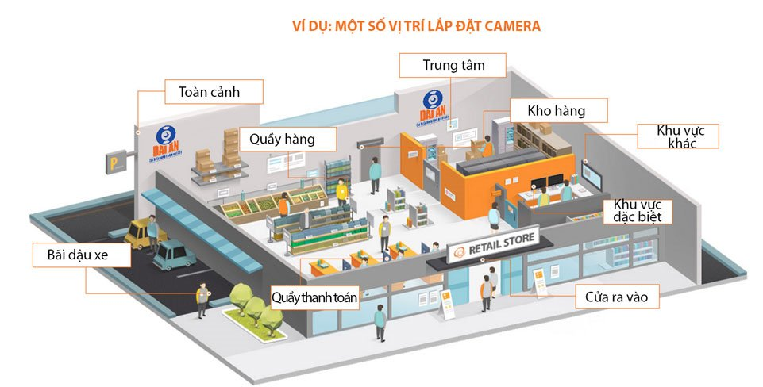

Có 3 loại camera chính gồm Camera Analog, Camera AHD, Camera IP các loại camera này khác nhau về công nghệ, giá bán và chất lượng hình ảnh cũng như tính năng sử dụng.

**Camera Analog** có mức giá rẻ nhất truyền hình ảnh trên hệ thống cáp đồng trục coax.

**Camera AHD** bản chất cũng là công nghệ analog tuy nhiên được nâng cấp về chất lượng hình ảnh khoảng 1.3->2Megapixel Full HD 1080P và khả năng truyền dẫn đi xa khoảng 500m. Camera analog và AHD có độ bảo mật rất cao vì hacker khó tiếp cận hệ thống từ xa qua internet được mà hacker phải trực tiếp có mặt ở vị trí lắp đặt mới có thể truy cập thông tin.

**Camera IP** có độ phân giải từ HD đến 4K thậm chí cao hơn và truyền hình ảnh ở bất cứ đâu có Internet. Camera IP được sử dụng rộng rãi vì ưu việt về chất lượng, khoảng giá từ rẻ đến đắt, đặc biệt rất tiện dụng bạn có thể truy cập mọi lúc mọi nơi qua internet, 3G, máy tính, điện thoại...tuy nhiên đây cũng là vấn đề rắc rối liên quan đến bảo mật thông tin.

